Разработка системы распознавания трассы в форме линий

Применение методов детектирования для выделения трассы
Для реализации распознавания трассы в форме линии используется высокоуровневый язык программирования Python и библиотеки OpenCV, numpy и другие. Изображение получается с камеры SJCAM.
Сначала импортируются библиотеки, которые потребуются для реализации алгоритма распознавания трассы в форме линии, такие как:
- OpenCV(cv2) – основная библиотека для работы с изображениями и видеопотоками;
- Numpy – библиотека позволяющая работать с большими многомерными массивами и матрицами, что актуально при работе с изображениями, а так же наличие множества быстрых математических функции для работы с массивами;
- Math – данная библиотека предоставляет обширный функционал для работы с числами;
- Os – одна из основных библиотек предназначенная для работы с операционной системой.
Получение изображения реализуется через встроенную функцию OpenCV cv2.VideoCapture(), она передает значения True(False), а для вывода изображения на экран cv2.imshow(рис 1). Ниже приведена блок схема, которая позволяет получить изображение с камеры.

Рис. 1. Алгоритм получения изображения

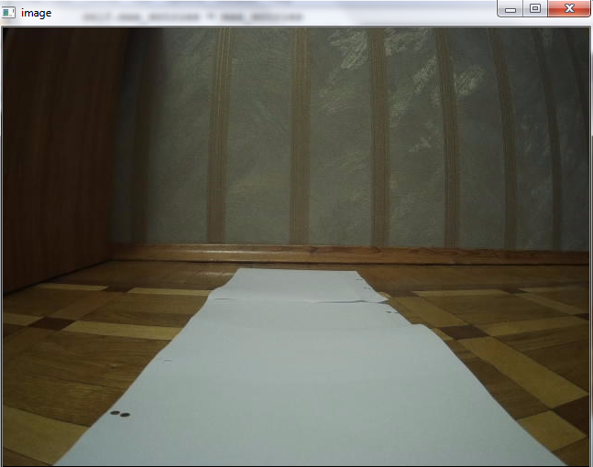
Рис. 2. Получение изображения
После получения изображения, первым шагом происходит преобразование исходного RGB-изображения в изображение с градациями серого с помощью функции cv2.cvtColor(), где выбираем из какого формата к какому, необходимо перейти. После сопоставляется с помощью справочной таблицы (Lut) все полученные цвета изображения, и получается изображение (рис. 3)
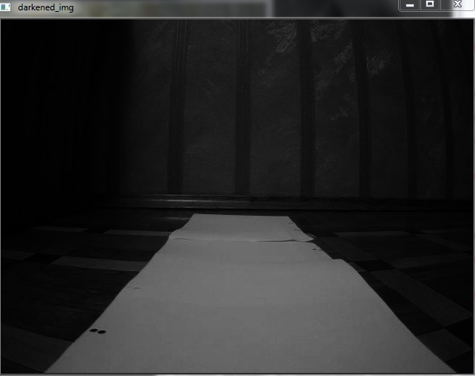
Рис. 3. Изображение с градациями серого
Следующая стадия бинаризация, преобразовывается изображение в бинарную маску с интересующими цветами с помощью функции cv2.bitwise_or, которая вычисляет побитовую дизъюнкцию для каждого элемента из двух массивов или массива и скаляра. В результате получается маска и для нее используется функция cv2.bitwise_and, которая вычисляет для каждого элемента побитовую конъюнкцию двух массивов или массива и скаляра, для определения какие элементы массивов оставить.
Далее применяется векторизация изображения, используется несколько преобразований:
- Размытие по Гауссу – Гауссовские фильтры обладают свойствами отсутствия перерегулирования на вход шаговой функции при минимизации времени нарастания и спада. С точки зрения обработки изображений любые острые края на изображениях сглаживаются, в то же время сводя к минимуму наличие так называемых шумов. Поскольку фильтр Гаусса можно вычислить с помощью простой маски, он используется исключительно в алгоритме Canny. После того как подходящая маска была рассчитана, сглаживание Гаусса может быть выполнено с помощью стандартных методов свертки. Маски свертки, как правило, гораздо меньше, чем само изображение. В результате, маска двигается над изображением, манипулируя квадратом пикселей за один раз. Чем больше ширина маски Гаусса, тем меньше чувствительность детектора к шуму. Локализация ошибки в обнаружении краев так же немного увеличивается с увеличением ширины Гауссианы. Обычно матрица заполняется по нормальному (гауссовому закону):
,
где μ – математическое ожидание, медиана распределения, σ – стандартное отклонение (σ² дисперсия) распределения.
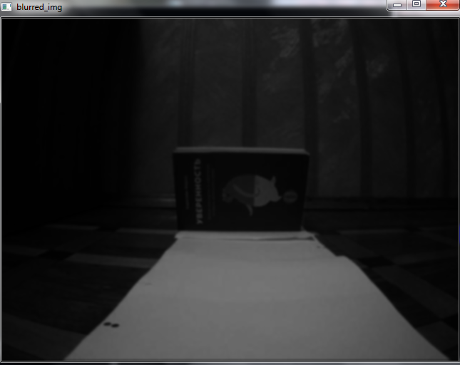
Рис. 4. Размытие по Гауссу
- Детектор границ Кэнни – алгоритм оптимального определения границ, который рассчитывает градиенты интенсивности изображения, а затем с помощью двух порогов удаляет слабые границы, оставляя искомые (мы используем (70, 140)), как пороговые значения в функции canny.
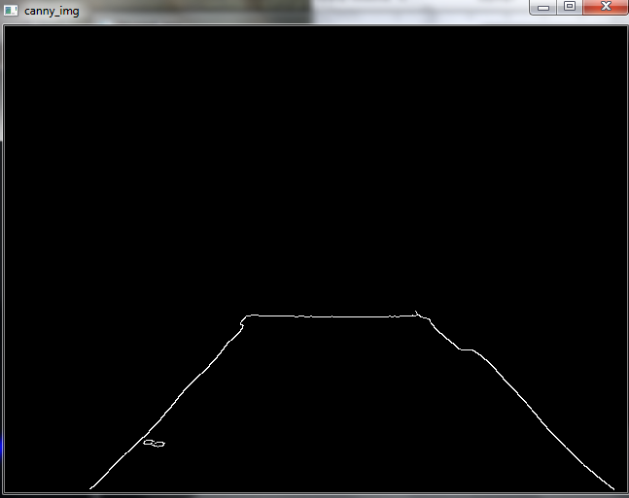
Рис. 5. Применение детектора границ Canny
- Преобразование Хафа: получившиеся границы с помощью алгоритма Кэнни, соединяются с помощью линий. Воспользуемся методом Probabilistic – это вероятностный метод трансформации Хафа, который возвращает части линии, которые представлены точками начала и конца.

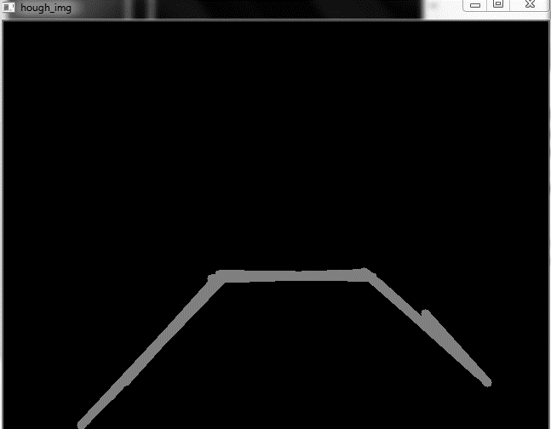
Рис. 6. Применение преобразования Хафа и прорисовка получившихся линий

Для ограничения зоны, интереса изображения используется процедура, которая ограничивает изображение при помощи встроенной функцией cv2.fillPoly, которая заполняет область, ограниченную несколькими многоугольными контурами конкретным цветом. Границы задаются выделением от общего размера изображения точек, которые ограничивают необходимый многоугольник. Потом накладывается маска и в зависимости от размерности выполняется соответствующее действие. Ниже приведен алгоритм для выделения зоны интереса (рис. 22) и результат выполнения данного алгоритма (рис. 7).

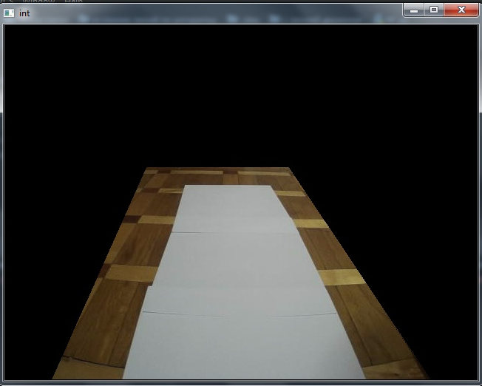
Рис. 7. Применение алгоритма выделения интересующей зоны
Для прорисовки линии на изображении используется функция cv2.Line, которая будет брать точку начала и конца линии, полученной из преобразования Хафа и рисовать эту линию заданного цвета и толщины (рис. 6). Выполняется проход по всем найденным линиям и выполняется прорисовка каждой линии, удовлетворяющей условию (рис. 8).
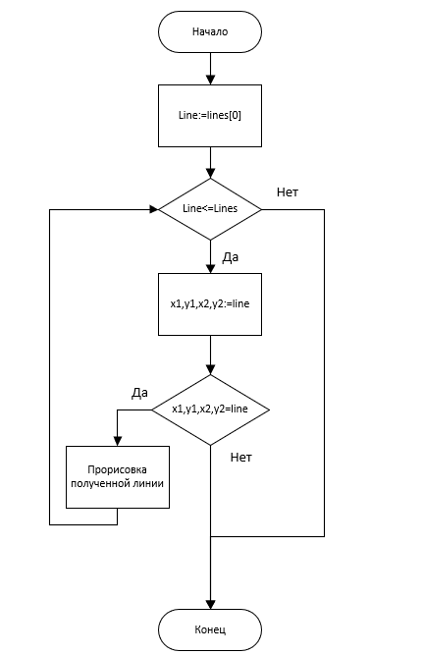
Рис. 8. Применение алгоритма выделения интересующей зоны
В результате данный алгоритм показывает хорошие результаты в различных условиях освещенности и быструю скорость обработки данных, что было проверено на реальной системе.

Построение траектории движения и расчет скорости вращения колес
Задача построения траектории движения является одно из главных. Для решения данной задачи используются данные, полученные в предыдущем пункте, необходимо отфильтровать линии на левыe и правые. Полученные ранее данные представляют собой массив линии. Выполняется проход по всем линиям и проверяют на следующие условия. Первым шагом отбрасываются все горизонтальные линии и линии с углом меньше 45 градусов при помощи сравнения:
y2-y1>x2-x1.
Следующим шагом проверка на принадлежность линии к правой или левой части изображения, которые заданы следующими условиями:
y1>yср and x1>xср – правые линии;
y1<yср and x1<xср – левые линии.
Ниже приведен алгоритм реализации данной процедуры (рис. 9):

Рис. 9. Алгоритм определения принадлежности линий к границам трассы
Далее определяются максимальные длины линий с каждой стороны с помощью формулы:
.
Выделенные самые длинные линии и задают требуемую траектории. Находится среднее между точками двух линии, что и будет траекторией движения с мобильного робота. Далее находится угол от начального положения робота. С помощью следующих формул выполняется построение основной линии траектории и определяется угол:
, , .

Рис. 10. Алгоритм построения траектории

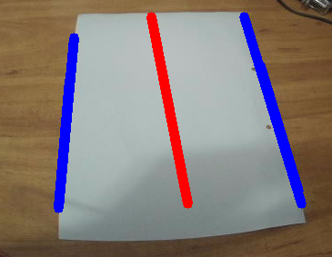
Рис. 11. Результат выполнения алгоритма построения траектории
В конечном итоге получается траектория, представленная в виде линии (рис. 11), которая показывает на какой угол относительно нынешнего положения надо сместиться чтобы продолжать движение по заданной трассе. Данный угол будет преобразовываться в скорость вращения колес в зависимости от знака угла, если плюс, то включается правое быстрее, если минус соответственно левое. Скорость вращения колеса задается по зависимости:
, | (1)
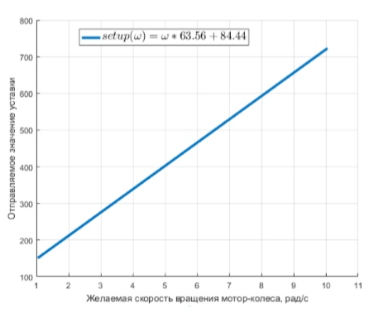
Рис. 12. Зависимость скорости от установленного значения
Для нахождения угловой используется угол скорости каждого колеса, имеется формула угловой скорости:

, | (2)
где – угол, на который необходимо выполнить поворот,
– время, за которое должен быть выполнен данный поворот.
Общая угловая скорость () получается из математической модели из связи между линейной скоростью колеса и вращательной, где – радиус колеса

Благодаря этой формуле находится вращательная скорость конкретного колеса, путем подстановки найденного угла и жестко установленного времени в формулу (2). Так как изначально скорость колес одинакова возможно выразить, то колесо, которое требуется для поворота в заданную сторону по результату отклонения.
Результатом будет являться значение , которое подставляется в формулу зависимости (1) и получается значение, которое необходимо подать в виде команды на мотор-колесо для выполнения поворота на заданный угол.

Применение нейронной сети для распознавания объектов на трассе

Создание датасета для обучения сети
Для реализации нейронной сети будем использовать высокоуровневый язык программирования Python и библиотеки Keras, Tensorflow, Sklearn и другие.
Сначала сгенерируем базу данных или Dataset, которая будет использоваться для обучения. Выбраны четыре класса объектов, на которых обучается нейронная сеть: автомобили, люди, деревянные ящики и стены. Для двух классов объектов (автомобили и люди) были найдены уже готовые датасеты на ресурсах Kaggle, Google Dataset Search и т.д. Для создания не тривиальных баз данных изображений мы будем создавать собственные датасеты. Есть несколько основных способов поиска изображений для базы данных:
- Парсинг фотографий с сайтов Google или аналогичных поисковых ресурсов или даже с конкретных сайтов.
- Использование специализированных ресурсов для создания датасетов таких как Microsoft Azure.
- Фотографирование необходимых элементов и при помощи дополнительных обработок таких как изменение угла, смещение, переворот и т.п., благодаря этому можно увеличить датасет в разы относительно исходного материала.
Сначала производится поиск в поисковой системе, например Google изображений нашего класса, страница просматривается до конца, пока не появится сообщение, что это все результаты по заданному поиску. Затем открывается консоль разработчика View => Developer => JavaScript Console, в которой прописывается скрипт для создания файла с ссылками на данные изображение. Функция simulateRightClick выполняет симуляцию нажатия правой клавиши мыши, и изменение положения на странице. Функция getURLParam – получает информацию о ссылке на объект представленного в виде строки ссылки и ключа. Затем с помощью функции createDownload создается файл куда будут сохранятся все ссылки на изображения с помощью grabUrls и скачивается файл на жесткий диск. Код представлен в приложении 3.
Результатом выполнения данного скрипта является файл (рис 13).
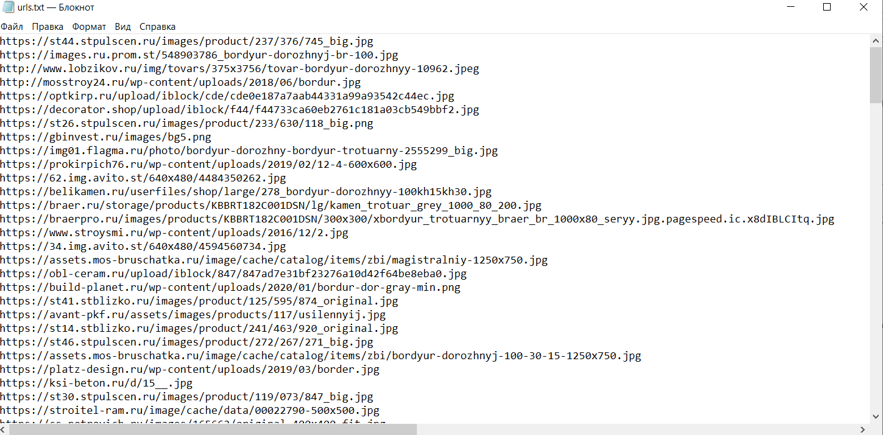
Рис. 13. Результат выполнения программы: файл с ссылками на изображения
Реализация загрузки и фильтрации изображений, которые подходят по формату, осуществляется с помощью разработанной специальной программы. Используются следующие необходимые библиотеки:
- Imutils – библиотека для работы с путями в операционной системе и обработки изображений;
- Argparse – библиотека для работы с командной строкой;
- Requests – данная библиотек позволяет выполнять работу с HTTP запросам.
В аргументах прописывается загружаемый файл со ссылками, полученными ранее и путь для сохраняемых изображений. Затем подсчитывается общее количество загружаемых изображений, считываются строки и выводится их общее количество, ниже приведен сокращенный код.
ap = argparse.ArgumentParser()
ap.add_argument("-u", "--urls", required=True,
help="path to file URLs")
ap.add_argument("-o", "--output", required=True,
help="path to output images")
args = vars(ap.parse_args())
rows = open(args["urls"]).read().strip().split("\n")
total = 0

Следующим шагом выполняется проход по всем URL-адресам и попытка загрузки изображения, если операция выполнена успешно, то увеличивается счетчик и в командную строку выводится сообщение, в противном случае выдается ошибка и данный адрес пропускается.
Далее производится важная операция – проверка возможности открытия сохраненных файлов с помощью OpenCV, или иначе, что формат данного изображения может быть обработан, если изображение не открывается, то программа удаляет его. Из папки загружается изображение и принудительно сбрасывается флаг на удаление (False), если файл не смог открыться, то флаг взводиться (True) и выполняется удаление файла из папки.
Вызов всей программы через командную строку имеет следующий вид: python save.py --urls стены.txt --output keras-tutorial/prep/wall.
В результате получена папка с изображениями заданного класса объекта (рис. 14), но необходимо просматривать все изображения вручную, так как не все могут подходить под поставленную задачу для дальнейшего более точного обучения нейронной сети. Этот метод является одним из самых распространенных при отсутствии готовых датасетов, но является достаточно сложным и ресурсозатратным по сравнению с платными платформами для создания датасетов, которые автоматически формируют уже отсортированные изображения по конкретной теме.
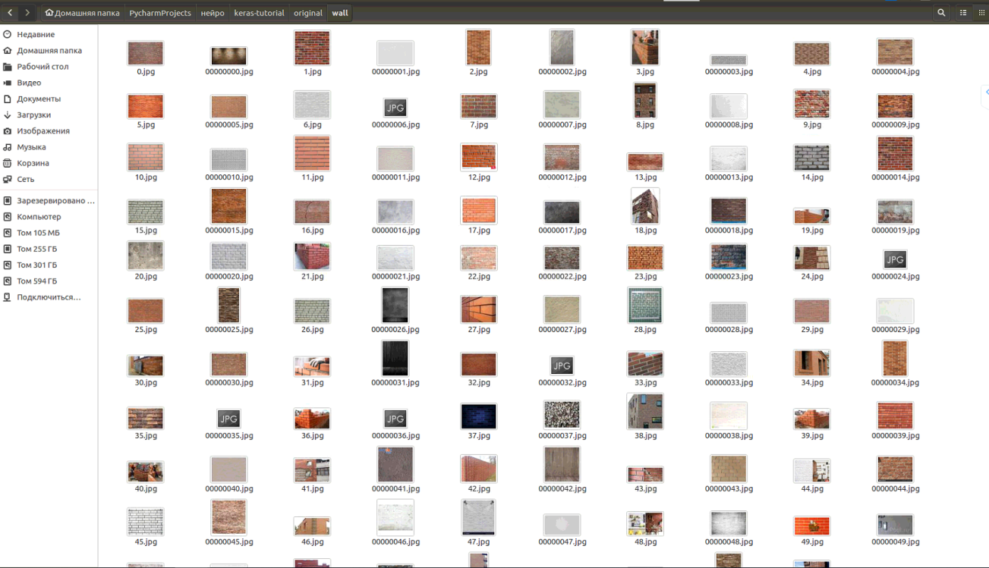
Рис. 14. Результат выполнения программы по скачиванию изображений
Все данные для обучения делятся на три типа: тренировочные, проверочные и контрольные, это делается для оценки модели. Необходимость использования именно трех типов заключается в том, что проверочный набор создается для того, чтобы не происходила утечка информации модели по результатам прогнозирования на контрольном наборе. Следовательно, мы производим разбивку данных с помощью программы для которой требуются библиотеки OS и Shutil. Прописывается путь к директории в котором находятся датасеты и место для хранения новых папок.
base_dir = '/home/bater/PycharmProjects/нейро/keras-tutorial/prep/save'
os.mkdir(base_dir)
Создается папка для каждого типа данных.
train_dir = os.path.join(base_dir, 'train')
os.mkdir(train_dir)
В каждой созданной папке, создается папка для каждого класса объекта
train_car_dir = os.path.join(train_dir, 'car')
os.mkdir(train_car_dir)
В каждом датасете содержится по 2500 изображений, на обучение отводиться 50%, а на проверочный и контрольный тип по 25%, следовательно 1250 – обучающий тип, 625 – проверочный и 625 – контрольный. Прописывается формат файлов, которые считываются и цикл, в котором границей является требуемое количество изображений в конкретной папке.
fnames = ['{}.jpg'.format(i) for i in range(1250)]
for fname in fnames:
v = os.path.join(original_dataset_dir0, fname)
p = os.path.join(train_car_dir, fname)
shutil.copyfile(v, p)

Результат представлен ниже (рис. 15).
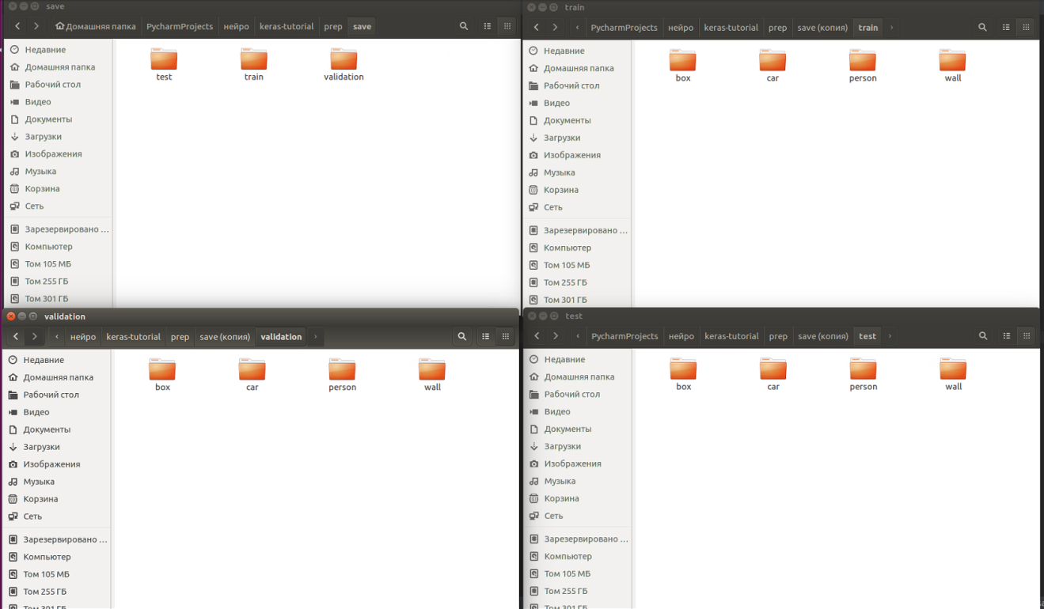
Рис. 15. Результат выполнения разделения данных на три типа: тренировочные, проверочные и контрольные

Обучение нейронной сети прямого распространения для распознавания объектов
Для обучения нейронной сети будем использовать здесь простой метод обучения (несверточная сеть), пока без разделения на три типа данных. Первым шагом загружаются пути к изображениям, затем изображения загружаются в память и перемешиваются. Следующим шагом все изображения преобразуются к требуемому размеру 32х32 и выполняется сглаживание (Flatten) для каждого изображения. Сглаживание позволяет передавать необработанные интенсивности пикселей быстро и легко в нейроны входного слоя. После добавляется в массив данных каждое изображение и извлекается метка его класса из пути к файлу.

Рис. 16. Алгоритм обучения сети прямого распространения
На данный момент метки класса представляются как строки, но в библиотеке Keras метки класса представляются как целые числа и в результате каждая метка будет представляться в виде вектора. Используется кодировка One-Hot Encoding из sklearn – создается двоичный столбец для каждой категории и возвращается матрица или массив.
lb = LabelBinarizer()
trainY = lb.fit_transform(trainY)
testY = lb.transform(testY)

Основой для строительства нейронной сети является слой – модуль обработки данных, который можно рассмотреть, как фильтр данных. Его основной функцией является принятие входных данных и преобразование их в более полезную форму. Получается, что методика глубокого обучения заключается в соединении простых слоев, которые реализуют поэтапную очистку данных. Как следует каждый новый слой является фильтром более тонкой очистки. Все данные для обучения делятся на три типа тренировочные, проверочные и контрольные. Структура нейронной сети представляет собой один входной слой, один выходной и два скрытых (рис. 17).
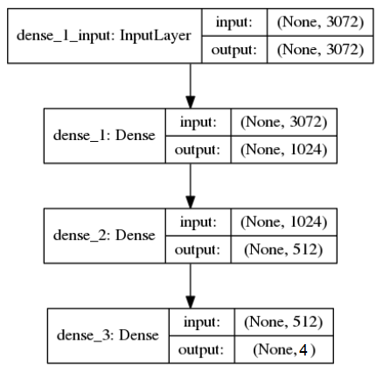
Рис. 17. Структура нейронной сети
В первом слое размерность входного изображения(input_share) равно 32х32х3=3072 пикселей. Первый скрытый слой имеет размерность 1024, второй скрытый 512 и последний выходной слой соответствует количеству классов.
model = Sequential()
model.add(Dense(1024, input_shape=(3072,), activation="sigmoid"))
model.add(Dense(512, activation="sigmoid"))
model.add(Dense(len(lb.classes_), activation="softmax"))
После определения архитектуры компилируется нейронная сеть с помощью функции model.compile. Задается общее количество эпох и скорость обучения. Эпоха – это сколько полных проходов по данным. Для компиляции модели используется метод стохастического градиентного спуска (SGD) – значение градиента аппроксимируются градиентом функции стоимости, вычисленном только на одном элементе обучения, затем параметры изменяются пропорционально приближенному градиенту. Формула коррекции весов получается следующим образом:
,
,
,
где x – признаковое описание;
ω – веса функции;
y – предыдущее значение;
α – темп обучения.
Следовательно, параметры модели меняются после каждого объекта обучения. Это дает преимущество в скорости по сравнению с обычным методом градиентного спуска на больших объемах данных. Так же используется категориальная кросс-энтропия (categorical_crossentropy) в качестве функции потерь – создает классификатор на несколько классов. Обучается модель с помощью функции model.fit подаются обучающие данные, проверяющие, количество эпох и размер данных для передачи по сети.
INIT_LR = 0.01 #задается скорость(шаг) обучения
EPOCHS = 50 #задается количество эпох
opt = SGD(lr=INIT_LR)
model.compile(loss="categorical_crossentropy", optimizer=opt,
metrics=["accuracy"]) #компиляция модели
H = model.fit(trainX, trainY, validation_data=(testX, testY),
epochs=EPOCHS, batch_size=32) #обучение модели

После обучения модели проверяется оценка качества обучения на тестовых изображениях, которые не использовались при обучении. Строятся два графика:
- Зависимости потерь на этапе обучения и проверки;
- Качество распознавания на этапе обучения и проверки.
Построение графиков реализовано с помощью библиотеки matplotlib и Agg для сохранения графиков на диск. С помощью model.save модель сохраняется в указанный в аргументе путь на диске.
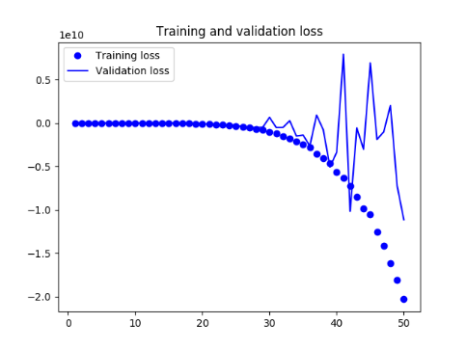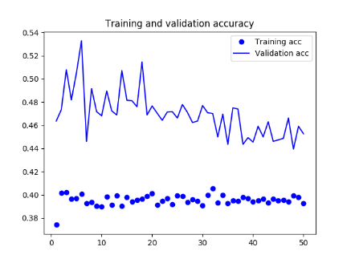
Рис. 18. Результаты обучения нейронной сети
В результате график потерь показывает, что нейросеть переобучилась из-за небольшого набора данных, а процент точности остается на очень низком уровне 40-54% (рис. 18). Такие результаты являются достаточно плохими и не подходят под поставленную задачу, поэтому далее реализуем сверточную нейросеть, которая считается самой точной.

Обучение сверточной нейронной сети для распознавания объектов
Структура сверточных нейронных сетей состоит из разных слоев: сверточные (convolutional), субдискретизирующие (subsampling) и персептрона. Первые два слоя чередуются между собой образуя входной вектор для многослойного персептрона. Сверточный слой представляет собой карты признаков (матрицы), у каждой карты есть синаптическое ядро (фильтр). Количество карт определяется требованием к задаче, большое количество увеличит точность, но увеличится вычислительная сложность. Размер карты вычисляется по формуле:
,
где (w,h) – вычисляемый размер сверточной карты;
mW – ширина предыдущей карты;
mH – высота предыдущей карты;
kW – ширина ядра;
kH – высота ядра.
Ядро используется как фильтр, который перемещается по всей области предыдущей карты и находит определенные признаки объектов. Размер ядра стандартен для нейросетей 3х3-7х7, чем меньше ядро, тем сложнее выделить признаки, чем больше, тем связей между нейронами больше. Размер ядер выбирается, так чтобы четным был размер карт сверточного слоя, для предотвращения потерь информации в следующем слое. Преимуществом сверточной сети над многослойной, является способность сокращения связей (синапсов) благодаря наличию общих весов, что позволяет находить один признак по всей области изображения. Операция свертки представляет собой прохождение ядра по всему изображению с конкретным шагом и поэлементным умножением, результат которого суммируется и записывается в результирующую матрицу (рис. 19).
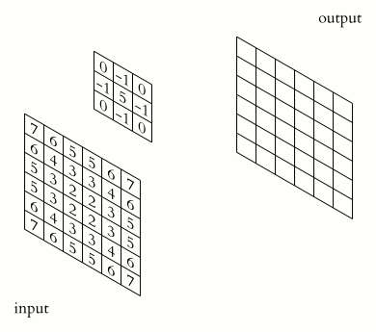
Рис. 19. Получение выходной матрицы свертки
Существует три типа свертки: результирующая матрица меньше исходного изображения, исходного размера или большего, которые представлены ниже в той же последовательности (рис. 20).
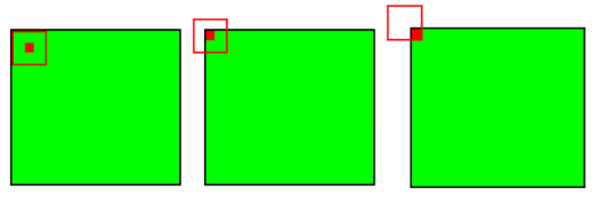
Рис. 20. Типы свертки
После сверточного слоя идет подвыборочный слой, который выполняет уменьшение размерности карты предыдущего слоя. Разница между этими слоями заключается в том, что в подвыборочном слоев в процессе прохождения ядра не пересекаются, что уменьшает карту в 2 раза. Размер ядра стандартизирован 2х2, в редких случаях используется другой размер. Таким образом формула данного слоя выглядит следующим образом:
,
где ,
,
,
.
Все предыдущие слои связывается полносвязным слоем (рис. 37), который выполняет функцию классификации через моделирование сложной нелинейной функции, благодаря чему улучшает качество распознавания.
Выходное значение нейрона вычисляется по формуле:
,
где ,
,
.
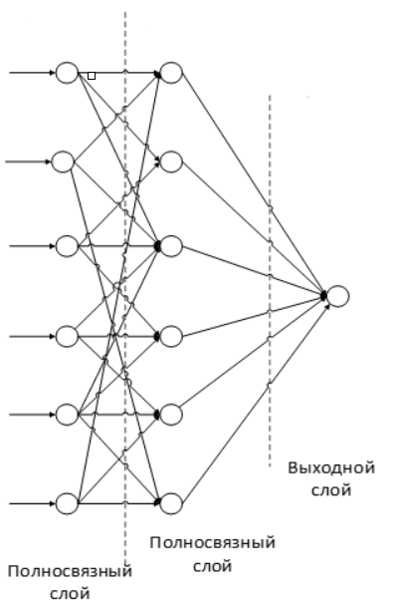
Рис. 21. Структура выхода нейронной сети
Выходной слой связан со всеми нейронами предыдущего, их количество связанно с распознаваемыми четырьмя классами, при необходимости можно использовать один нейрон для бинарного случая, это возможно только при двух классах.
Реализация сверточной нейронной сети начинается с использования данных, которые были разбиты на три типа ранее.
base_dir = '/home/bater/PycharmProjects/нейро/keras-tutorial/prep/save'
train_dir = os.path.join(base_dir, 'train')
validation_dir = os.path.join(base_dir, 'validation')
test_dir = os.path.join(base_dir, 'test')

Используется общая структура, сеть реализуется как стек чередующихся слоев Conv2D с функцией активации relu, MaxPooling2D – является подвыборочный слой, который берет максимальное значения в окне 2х2. Выборка преобразуется из начального размера 150х150, а перед слоем Flatten получается карта признаков размером 7х7. Так же сеть заканчивается признаками по четырем классам, которые формируются в последнем слое с функцией активации softmax. Таким образом структура нейронной сети выглядит следующим образом:
model = models.Sequential()
model.add(layers.Conv2D(32, (3, 3), activation='relu', input_shape=(150, 150, 3))) # 1 слой
model.add(layers.MaxPooling2D((2, 2)))
model.add(layers.Conv2D(64, (3, 3), activation='relu'))
model.add(layers.MaxPooling2D((2, 2)))
model.add(layers.Conv2D(128, (3, 3), activation='relu'))
model.add(layers.MaxPooling2D((2, 2)))
model.add(layers.Conv2D(128, (3, 3), activation='relu'))
model.add(layers.MaxPooling2D((2, 2)))
model.add(layers.Flatten())
model.add(layers.Dropout(0.5))
model.add(layers.Dense(512, activation='relu'))
model.add(layers.Dense(1, activation='sigmoid'))

Для компиляции модели используется оптимизатор RMSprop, так как сеть заканчивается несколькими классами, но должна определять один признак, то используется функция потерь categorical_crossentropy.
model.compile(loss= ‘categorical_crossentropy’,
optimizer=optimizers.RMSprop(lr=1e-4),
metrics=['acc'])

Изображения считываются при помощи модуля keras.preprocessing.image, в котором существует класс ImageDataGenerator для преобразования файла в тензоры. Так же используется расширение данных, которое реализуются через случайные преобразования изображений, чтобы нейросеть не увидела одно и тоже изображение на этапе обучения. Увеличиваем количество для обучающих и тестовых данных при помощи преобразований, для проверочных масштабируются значения умножая на коэффициент 1/255 чтобы перейти в диапазон от 0 до 1 для ускорения работы сети.
train_datagen = ImageDataGenerator( #Настройка считываемых данных
rescale=1./255,
rotation_range=40, #случайный поворот на 40
width_shift_range=0.2, #смещение по горизонтали
height_shift_range=0.2, #смещение по вертикали
shear_range=0.2, #случайное применение сдвигового преобразования
zoom_range=0.2, #изменение масштаба
horizontal_flip=True) #случайное переворачивание половины изображений
При обучении модели с использованием генератора пакетов(fit_generator), можно передавать аргумент validation_data. Этот аргумент может быть как генератором данных, так и массивом.
history = model.fit_generator(
train_generator,
steps_per_epoch=100,
epochs=50,
validation_data=validation_generator,
validation_steps=50)
model.save('fourclass.h5')
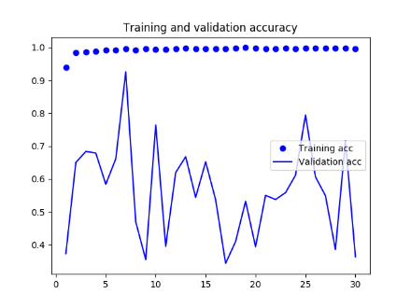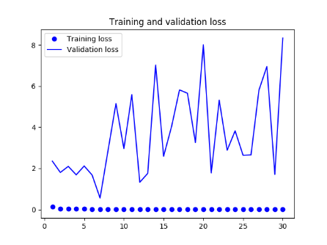
Рис. 22. Результаты обучения сверточной нейросети
Вторая нейросеть была обучена как сверточная нейросеть, полученные результаты на распознавание составляют 60-70%, но потери при проверке велики, это может быть вызвано плохим датасетом или неспособностью нейросети учесть все аспекты, так как обучение производится на самостоятельно собираемых данных.

3.4. Применение нейронной сети VGG16 с дообучением
Проблема плохого создания карты признаков имеет несколько решений:
- Обучение на предварительно обученных нейронных сетях.
- Увеличение датасета.
- Усложнение структуры.
В работе используется первый метод, основным плюсом является то, что в сети уже есть выделенные признаки и это помогает определять признаки для новых образов, которые потом пропускаются через новый классификатор. Из обученной сети используется сверточная основа, не используется полносвязный классификатор так как он менее универсален.
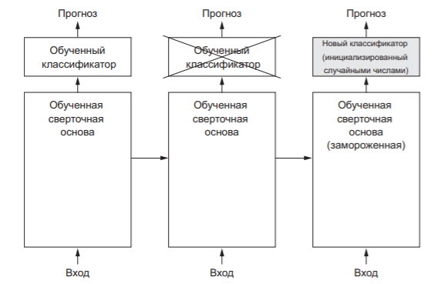
Рис. 23. Замена классификатора при использовании одной сверточной основы

Будем использовать сверточную основу сети VGG16, обученную на данных ImageNet, которая содержит около тысячи различных классов. Модель импортируется из состава фреймворка Keras.applications. Импортируются все необходимые библиотеки для создания данной сети и создается модель сверточной основы. Конструктор имеет три аргумента:
- Аргумент weights определяет источник весов для инициализации модели.
- Аргумент include_top определяет необходимость подключения к сети полносвязного классификатора.
- Аргумент input_shape определяет форму тензоров с изображениями, которые будут подаваться на вход сети.
Прописываются пути к папкам с данными, извлекаются изображения и метки в массив Numpy. Выделяются признаки изображений использованием метода predict модели VGG16.
def extract (directory, sample_count):
features = np.zeros(shape=(sample_count, 4, 4, 512))
labels = np.zeros(shape=(sample_count))
generator = datagen.flow_from_directory(
directory,
target_size=(150, 150),
batch_size=batch_size,
class_mode=' categorical')
i = 0
for inputs_batch, labels_batch in generator:
features_batch = conv_base.predict(inputs_batch)
features[i * batch_size : (i + 1) * batch_size] = features_batch
labels[i * batch_size: (i + 1) * batch_size] = labels_batch
i += 1
if i * batch_size >= sample_count: #прерывание после передачи всех изображений
break
return features, labels

Все полученные данные подаются на вход полносвязного классификатора и преобразуются тензор к формату (образец, 8192). Добавляются два слоя и выполняется прореживание – метод упрощения структуры нейронной сети, основной идей которого является удаление параметров оказывающие малое влияние на ошибку аппроксимации. Количество извлеченных данных для каждого типа прописывается и заносится в массив, чтобы не получился переизбыток какого-то класса данных во время обучения, если количество изображений в классах не равно.
Производим дообучение, проверку сети и строим графики.
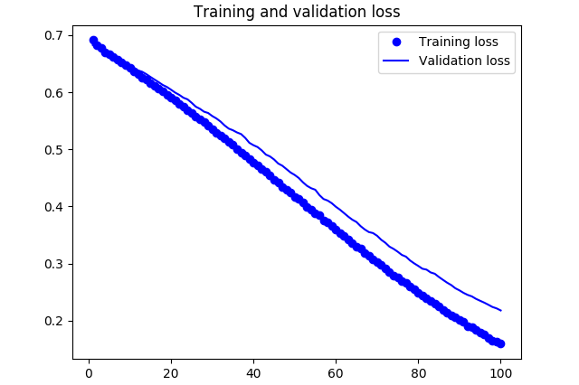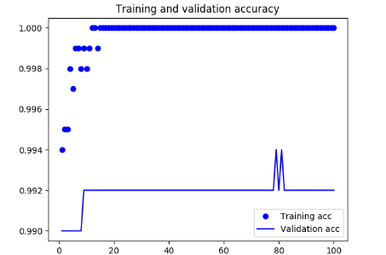
Рис. 24. Результаты обучения предобученной нейронной сети
В конечном итоге получилась модель, точность которой на 20-30% выше предыдущих результатов, при этом потери на обучение стремятся к нулю. Данная модель удовлетворяет всем поставленным условиям и при проверке на изображениях, которые не использовались для обучения, получены более высокие результаты предсказания 80–100%.

Распознавание объектов в реальном времени
Реализация внедрения нейронной сети в программу с распознаванием в реальном времени начинается с импортирования необходимых библиотек python: кeras для возможности работы с уже обученной сетью и opencv для создания видеопотока. Ниже представлен алгоритм, который реализован для распознавания объектов в реальном времени при помощи обученной сети на базе VGG16.

Рис. 25. Алгоритм распознавания препятствий в реальном времени
Первым шагом является получение видео, которое разбивается на фреймы и производится обработка кадра. Затем создается копия изображения для последующего вывода на нем результата распознавания, а оригинальное изображение преобразуется к требуемому формату нейросети, в данном случае 64х64. Также подгружается модель и бинарный классификатор. Следующим шагом выполняется распознавание изображения и нахождение метки класса с наибольшим показателем соответствия, которая заносится в переменную для дальнейшего вывода.
preds = model.predict(image) #распознавание изображения
i = preds.argmax(axis=1)[0] #поиск метки
label = lb.classes_[i] #заносим в переменную эту метку
model = load_model('/home/bater/PycharmProjects/нейро/keras-tutorial/output/nuho.model')
Выводится изображение, которое было скопировано ранее и помещается текст с результатом распознаванием и вероятность, приведенный к виду: «тип препятствия: вероятность нахождения данного препятствия на изображении %».
text = "{}: {:.2f}%".format(label, preds[0][i] * 100) #текст вывода
cv2.putText(output, text, (10, 30), cv2.FONT_HERSHEY_SIMPLEX, 0.7,
(0, 0, 255), 2) #помещаем текст на изображение
Примеры выполнения программы представлены ниже.
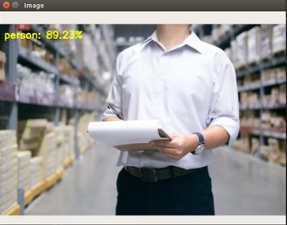
Рис. 26. Результаты распознавания человека
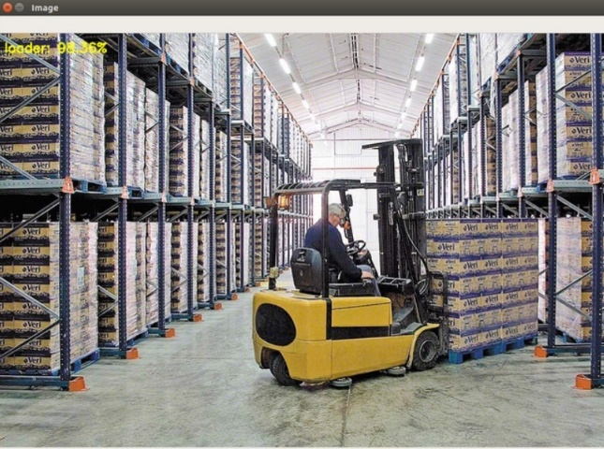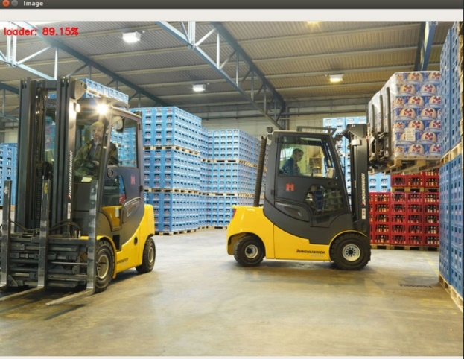
Рис. 27. Результаты распознавания погрузчика
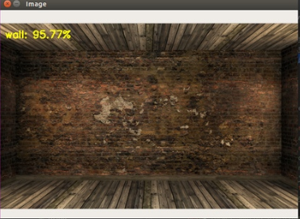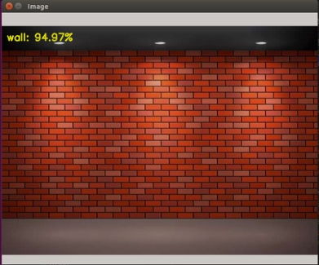
Рис. 28. Результаты распознавания стен
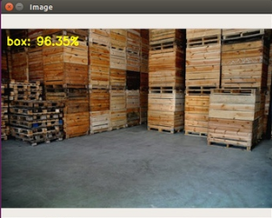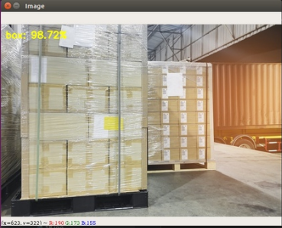
Рис. 29. Результаты распознавания ящика
В результате мы получили программный продукт, который соответствует качеству и скорости распознавания в реальном времени для четырех классов препятствий. Самый низкий результат распознавания на видеопотоке получился для класса «человек» из-за особенности расположения камеры.

